**Bankrobber**

Para resolver este reto vamos a utilizar la herramienta ghidra aunque podríamos haber elegido IDA Pro, Radare o cualquier decompilador de código en C.

Encontraremos dentro del programa un main con funciones que se llaman igual que los componentes de watch4hack.

En cada función se está cargando una variable “error_code” hasta llegar a la función magichk que ya contiene la totalidad de su valor: 542410 que es el PIN que necesitaremos.

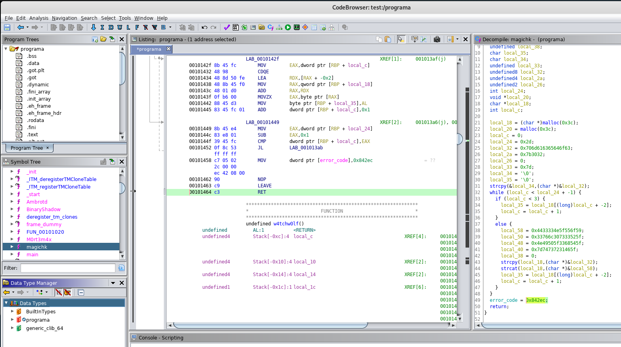

En la función SirBroccoli veremos que hace una comprobación con el error_code y procede a desencriptar la flag que está codificada en hexadecimal.

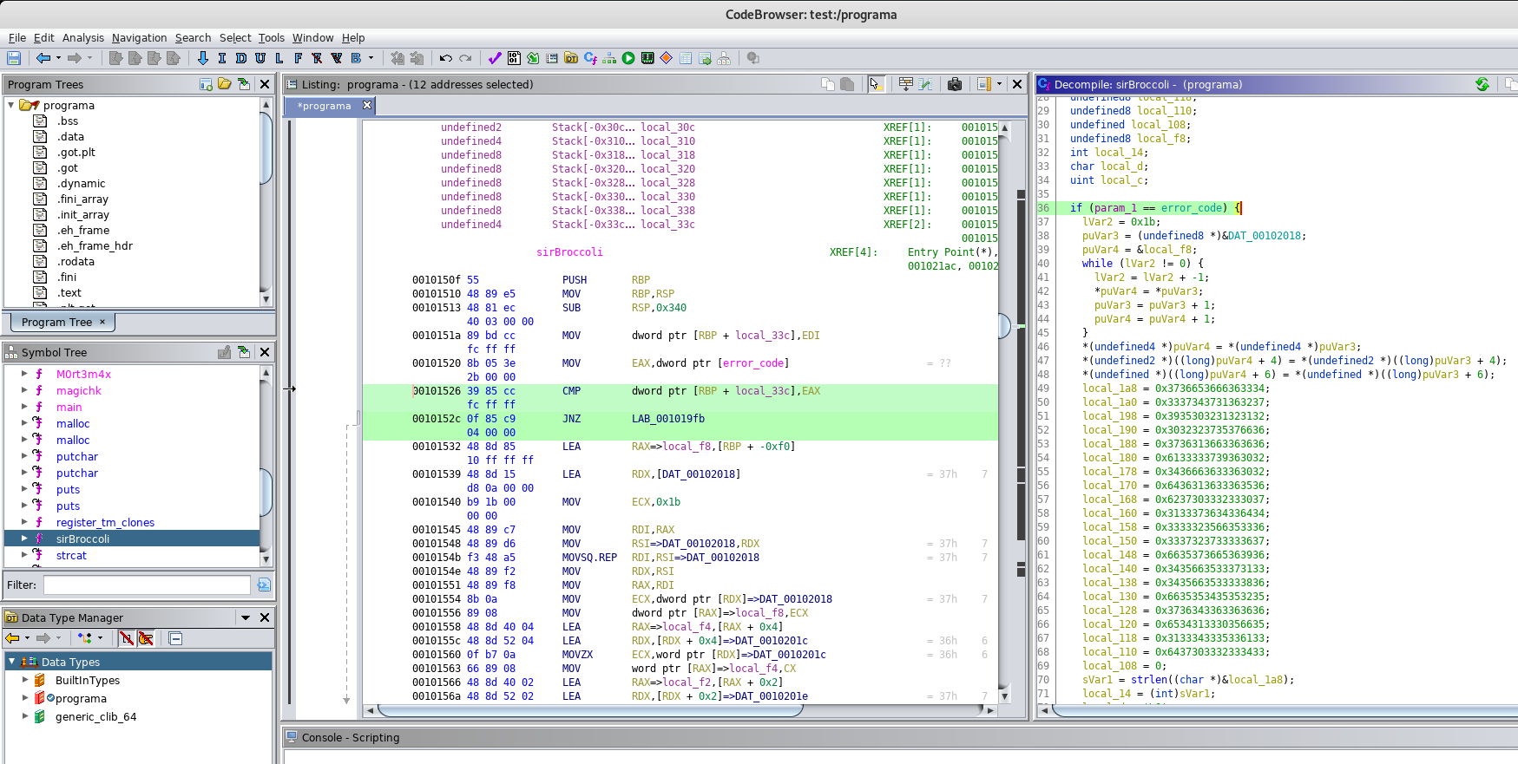

Si introducimos el código PIN que hemos obtenido con ghidra veremos que nos devuelve la flag!



**codecamp20{M4g1c_R3v3rsing_1s_Th3_TRUE_fl4g_P1N:541420}**